**演習 5: クラウドへのボットの展開**

この演習では、自分のボットを登録し、Azure に展開して、他の人々がそのボットを使用できるようにする方法を学習します。

**目標**

この演習を完了するためには、以下の操作を実行できなければなりません。

* [Bot Framework Portal](https://dev.botframework.com/) へのボットの登録
* Azure Web アプリの作成、およびアプリでのボット コードの発行

**前提条件**

* 前の演習を完了していること、あるいは [C#](https://github.com/GeekTrainer/help-desk-bot-lab/blob/develop/CSharp/exercise4-LuisDialog) または [Node.js](https://github.com/GeekTrainer/help-desk-bot-lab/blob/develop/Node/exercise4-LuisDialog) 用の開始点を使用できることが必要です。
* [Azure](https://azureinfo.microsoft.com/us-freetrial.html?cr_cc=200744395&wt.mc_id=usdx_evan_events_reg_dev_0_iottour_0_0) サブスクリプション。
* Node.js で [Git コマンド ライン インターフェイス](https://git-scm.com/downloads)を保持している必要があります。
* [Skype](https://www.skype.com/) アカウント (オプション)。

**Bot Framework へのボットの登録**

自分のボットを他の人々が使用できるようにするためには、そのボットを Bot Framework に登録する必要があります。登録は簡単に行えます。そのボットに関する情報を入力するように求められます。入力すると、そのボットが Bot Framework での認証に使用するアプリ ID とパスワードがポータルによって生成されます。

[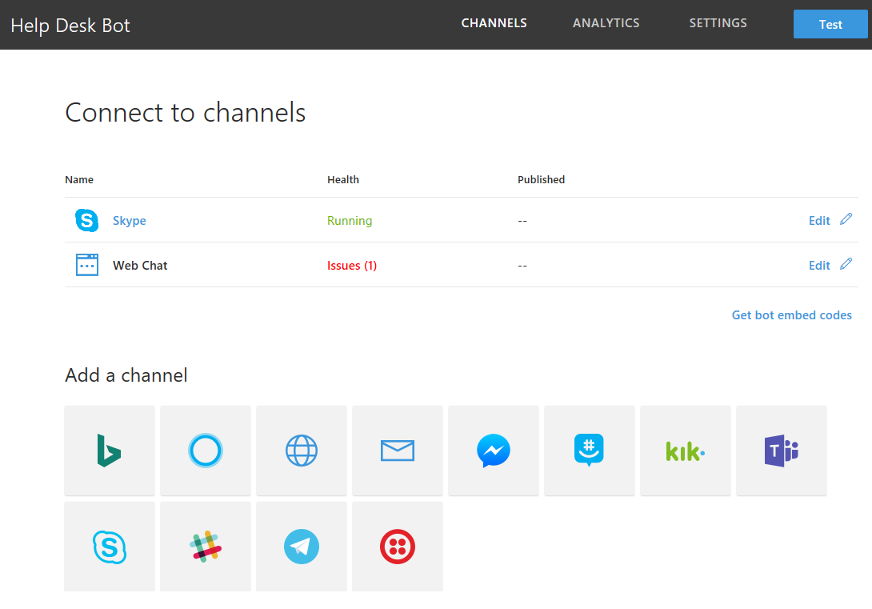](https://github.com/GeekTrainer/help-desk-bot-lab/blob/develop/Node/images/exercise5-botchannels.png)

**Azure へのボットの発行**

自分のボットを他の人々が使用できるようにするためには、そのボットをクラウドに展開する必要があります。Azure または他の任意のクラウド サービスに展開できます。

**Node.js**

次のような**アプリ設定**キーを Web アプリに追加する必要があります。

| **キー** | **説明** |
| --- | --- |
| AZURE_SEARCH_ACCOUNT | **Azure Search アカウント名**を使用します。 |
| AZURE_SEARCH_INDEX | **Azure Search インデックス名**を使用します。 |
| AZURE_SEARCH_KEY | **Azure Search キー**を使用します。 |
| MICROSOFT_APP_ID | **ボット アプリ ID** を使用します。 |
| MICROSOFT_APP_PASSWORD | **ボット パスワード**を使用します。 |
| LUIS_MODEL_URL | **LUIS モデル URL** を使用します。 |
| TICKET_SUBMISSION_URL | Web アプリの URL (例: <https://help-desk-bot.azurewebsites.net/>) を使用します。 |

ローカルの git リポジトリからの展開をサポートするように Web アプリを構成し、展開の資格情報をセットアップする必要があります。次に、そのローカル git リポジトリをプロジェクトに追加する必要があります。変更内容をリポジトリにプッシュすると、コードが自動的に Web アプリに発行されます。

**C#**

Visual Studio から Web アプリに直接ボットを発行する必要があります。まだ何も作成していない場合は、作成します。または、既存のものを選択します。

[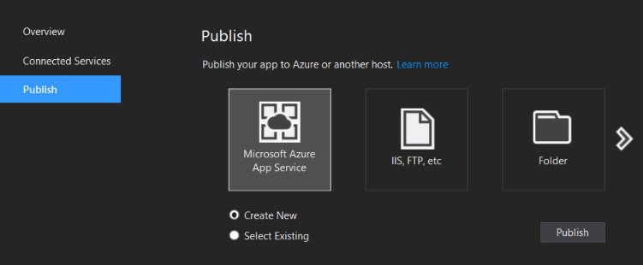](https://github.com/GeekTrainer/help-desk-bot-lab/blob/develop/CSharp/images/exercise5-vs-publish.png)

次のような**アプリ設定**キーを Web アプリに追加する必要があります。

| **キー** | **説明** |
| --- | --- |
| AzureSearchAccount | **Azure Search アカウント名**を使用します。 |
| AzureSearchIndex | **Azure Search インデックス名**を使用します。 |
| AzureSearchKey | **Azure Search キー**を使用します。 |
| MicrosoftAppId | **ボット アプリ ID** を使用します。 |
| MicrosoftAppPassword | **ボット パスワード**を使用します。 |
| TicketsAPIBaseUrl | Web アプリの URL (例: <https://help-desk-bot.azurewebsites.net/>) を使用します。 |

**ボット構成の更新**

**Bot Framework Portal** でボットのアプリ サービス URL を Web アプリの URL によって更新する必要があります。URL の末尾には必ず /api/messages を付け、またプロトコルは必ず **https** にしてください。

[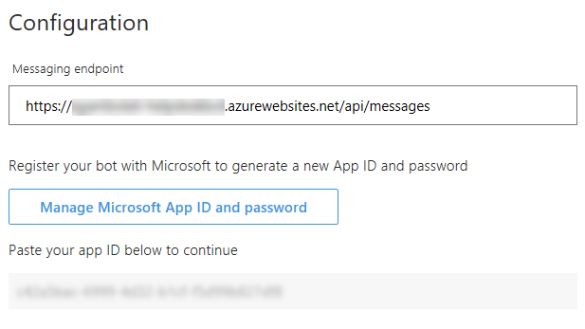](https://github.com/GeekTrainer/help-desk-bot-lab/blob/develop/Node/images/exercise5-botconfiguration.png)

**注:** この時点で、**Bot Framework Portal** の **Web Channel Control** で、発行したボットをテストできます。また Skype でもテストできます (Skype をインストールする必要があります)。

**その他の課題**

* Bot Emulator でボットをテストします。[ngrok](https://docs.microsoft.com/en-us/bot-framework/debug-bots-emulator#a-idngroka-install-and-configure-ngrok) を使用して、ローカル コンピューターへの応答方法をボットに知らせる必要があります。
* Skype または Web チャットを介したボットのテスト中、[コードをローカルで実行します](https://blogs.msdn.microsoft.com/jamiedalton/2016/07/29/ms-bot-framework-ngrok/)。
* [Application Insights を使用した Bot Analytics](https://docs.microsoft.com/en-us/bot-framework/portal-analytics-overview) の追加も試してみてください。
* [Slack](https://slack.com/) などの別のチャネルにボットを登録します。

**参考資料**

* [Register a bot with the Bot Framework (Bot Framework へのボットの登録)](https://docs.microsoft.com/en-us/bot-framework/portal-register-bot)
* [Deploy a bot to Azure from a local git repository (ローカルの git リポジトリから Azure へのボットの展開)](https://docs.microsoft.com/en-us/bot-framework/deploy-bot-local-git)
* [Deploy from Visual Studio (Visual Studio からの展開)](https://docs.microsoft.com/en-us/bot-framework/deploy-bot-visual-studio)
* [Connect to Skype Channel (Skype チャネルへの接続)](https://dev.skype.com/bots)